ניסוי מספר 2
שם הניסוי
קליטת מידע מהחיישן מרחק Ultrasonic והצגת המידע על מסך הOled.

מטרת הניסי
ללמוד על החיישן מרחק Ultrasonic, את עופן פעולתו ועל הצגת מידע מחיישן על גבי תצוגת הOled.

רשימת ציוד
- בקר ESP32
- תצוגת Oled
- חיישן מרחק Ultrasonic
- תוכנה Arduino IDE לכתיבת קוד
- כבל להעברת תוכנה לבקר(USB)

מהלך הניסוי
מתחילים ניסוי מהסימולציה בתוכנה WOKWI ששם פותחים פרויקט חדש. בוחרים את הרכיבים הדרושים: בקר ESP32, מטריצה, תצוגת Oled, חיישן מרחק Ultrasonic. מחברים את הרכיבים לבקר דרך מטריצה; מסך הOled: SDA להדק 22, SCL להדק 21, לאדמה ולמתח. Ultrasonic: ECHO להדק 33, TRIGER להדק 32, לאדמה ולמתח. אחרי שעשינו את כל החיבורים, התחלנו כתיבת קוד התוכנית. בסיום, הרצנו את התוכנית ושינינו את המרחקים בסימולציה כדי שנוחל לראות על מסך את התוצאות.
אחרי שראינו שהכל עבד בסימולציה, עברנו לחלק המעשי. בחלק המעשי חיברנו את התצוגה ואת החיישן לבקר דרך אותו ההדקים כמו בסימולציה. העברנו את הקוד לתוכנה Arduino IDE וחיברנו בין הבקר למחשב בעזרת כבל USB כדי לצרוב את התוכנית. לאחר צריבה לקחנו דף והתחלנו להזיז אותו במרחקים שונים מהחיישן כדי לראות את תוצאות הניסוי.

תוצאות
כאשר הזזנו את הדף(המכשול) מול החיישן, הוא קלת את המרחק שהדף נמצא ממנו, והציג את זה ישר על מסך הOled. התוצאות הוצגו ביחידת סנטימטר.

בעיות שנוצרו
לפני ניסוי זה לא ידענו איך לעבוד עם חיישן Ultrasonic, ולכן היינו צריכות לחקור על חיישן זה: לאיזה הדקים הוא מחובר, איך פועל, איך להגדיר אותו ולקבל מידע ממנו.

מסכנות
הצלחנו להתנסות עם החיישן מרחק וגם עם תצוגת OLED. למדנו לשלב אותם יחד, ולראות איך אפשר לקלות מידע מחיישנים ולהציג את המידע באופן מעשי על המסך.

- קוד התוכנית
#include <Wire.h> //library which facilitates I2C communication used for the OLED
#include <Adafruit_GFX.h> //library for graphics functions
#include <Adafruit_SH110X.h>
#define i2c_Address 0x3c // כתובת המסך
#define SCREEN_WIDTH 128
#define SCREEN_HEIGHT 64
#define OLED_RESET -1
Adafruit_SH1106G display = Adafruit_SH1106G(SCREEN_WIDTH, SCREEN_HEIGHT, &Wire, OLED_RESET); //יצירת אובייקט לתקשורת עם מסך

#define triger_Pin 32
#define echo_Pin 33

void setup()
{
display.setTextColor(SH110X_WHITE); // הגדרת צבע הגופן
display.setTextSize(1.5); // הגדרת גודל הגופן
display.begin(i2c_Address,true); //אתחול מסך
display.clearDisplay();

pinMode(triger_Pin, OUTPUT); // הגדרת ההדק 32 כפלט
pinMode(echo_Pin, INPUT); // הגדרת ההדק 33 כקלט

}

void loop()
{
//הפעלת האות טריגר
digitalWrite(triger_Pin, LOW); //היפוס של טריגר
delayMicroseconds(2); // המתנה של 2 מיקרו שניות
digitalWrite(triger_Pin, HIGH); // הפעלה של טריגר
delayMicroseconds(10); //שוליחת פולס של 10 מיקרו שניות
digitalWrite(triger_Pin, LOW); //היפוס של טריגר

//חישוב המרחק
float Duration = pulseIn(echo_Pin, 1); //מדידת משך פולס בכניס אקו
float space = Duration/58.0; //חישוב מרחק בס"מ לפי משך זמן של הפולס

//הצגת נתונים על מסך
display.clearDisplay(); // ניקוי התצוגה
display.setCursor(1, 10); //מיקום של הדפסה
display.print("Distance: ");
display.print(space); //מדפיס את החרחק מהחיישן על גבי מסך
display.print("cm");
display.display(); // מעדכן את המסך כך שתוצג המידע החדשה

}

- סימולציה
קישור לפרויקט בסימולציה
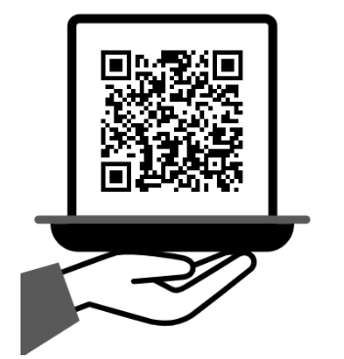
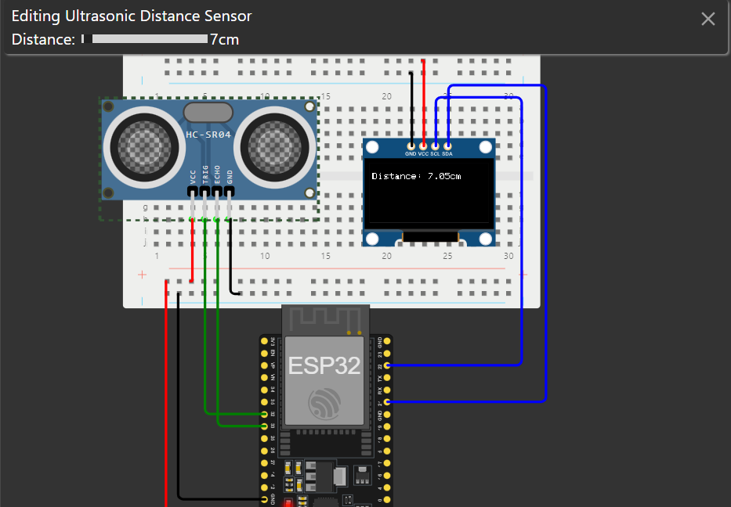

- מעשי
סרטון של ניסוי המעשי

